中国铁矿石价格指数（CIOPI）

中国钢铁工业协会 2014年12月31日印发

一、进口铁矿石价格（OPI）

12月31日，**直接进口**铁矿石62%品位干基粉矿到岸价格为70.39美元/吨，环比每吨上升0.99美元，升幅为1.43%；当月平均价格为68.66元/吨。

12月31日，**现货贸易**进口铁矿石62%品位干基粉矿人民币含税价格为540.13元/吨，环比每吨上升8.41元，升幅为1.58%，当月平均价格为529.20元/吨。

12月31日，**直接进口**铁矿石58%品位干基粉矿到岸价格为60.79元/吨，环比每吨上升0.58美元，升幅为0.96%；当月平均价格为59.99美元/吨。

12月31日，**现货贸易**进口铁矿石 58%品位干基粉矿人民币含税价格为468.79元/吨，环比每吨上升4.17元，升幅为0.90%，当月平均价格为460.38元/吨。

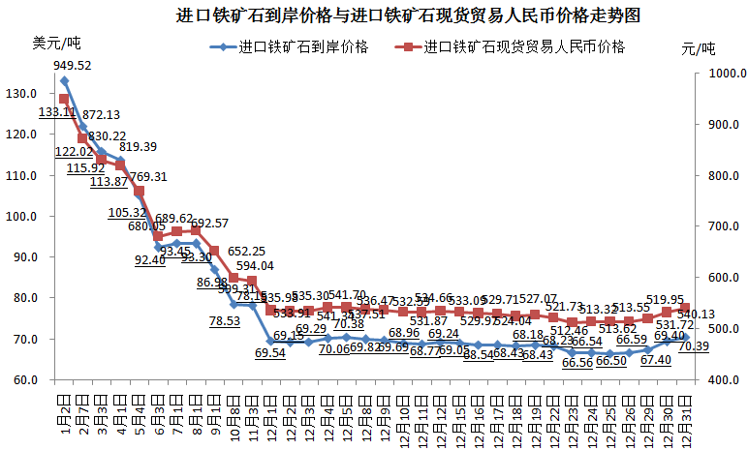

二、国产铁矿石价格

12月31日，国产铁矿石62%品位干基铁精矿含税价格为608.06元/吨，环比持平。比进口铁矿石高67.93元/吨，升高幅度为12.58%；当月平均价格为630.32元/吨，比进口铁矿石高101.12元/吨，升高幅度为19.11%。

12月31日，国产铁矿石65%品位干基铁精矿含税价格为660.65元/吨，环比持平，当月平均价格为692.49元/吨。

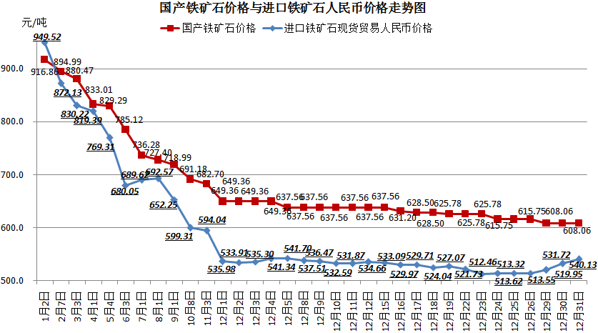

三、中国铁矿石价格指数（CIOPI）

12月31日，中国铁矿石价格指数（CIOPI）253.04点，环比上升2.52点，升幅为1.01%。其中：国产铁矿石价格指数为236.31点，环比持平；进口铁矿石价格指数为260.61点，环比上升3.67点，升幅为1.43%。

